Lucas Orestes Fabris

Ciência da Computação – 2ª Fase

Respostas em vermelho

TESTE DE VERIFICAÇÃO

Circuitos Combinacionais Dedicados

1 – Qual das afirmações abaixo melhor descreve a função de um decodificador?

- Os decodificadores são usados para evitar operações impróprias em sistemas digitais;
- Um decodificador converte um número decimal no valor binário equivalente;
- Um decodificador número binário em uma saída especial representando um dígito ou um caractere particular;
- Os decodificadores são circuitos integrados especiais que são usados para tornar possível que um computador de uma marca possa “conversar” com outro.

2) Qual a diferença entre codificador e decodificador?
R:Codificador vai levar da linguagem humana para a linguagem da máquina, e o decodificador irá trazer da linguagem da máquina para a linguagem humana.

3) Os CI’s7447 e 7448 são circuitos decodificadores para display de 7 segmentos. Qual das afirmações melhor representa a diferença entre eles:

a) O 7447 apresenta 14 pinos, enquanto o 7448 tem 16 pinos;
b) O 7447 é alimentado por 5V e o 7448 por 12V;
c) O 7447 é um decodificador para display de anodo comum, já o 7448 é um decodificador para display catodo comum;
d) Ambos os CI’s apresentam resistores internos para proteção dos LED’s.

4) Como o número um (1) é indicado nas saídas do 7447, que é um conversor de código BCD para display de 7 segmentos?
a) O segmento a é ativado;
b) O segmento b é ativado;
c) Os segmentos b e c são ativados;
d) Os segmentos a e b são ativados.

5) Os display’s podem ser do tipo anodo comum ou catodo comum. Qual dos tipos o circuito abaixo representa?

R: Catodo comum

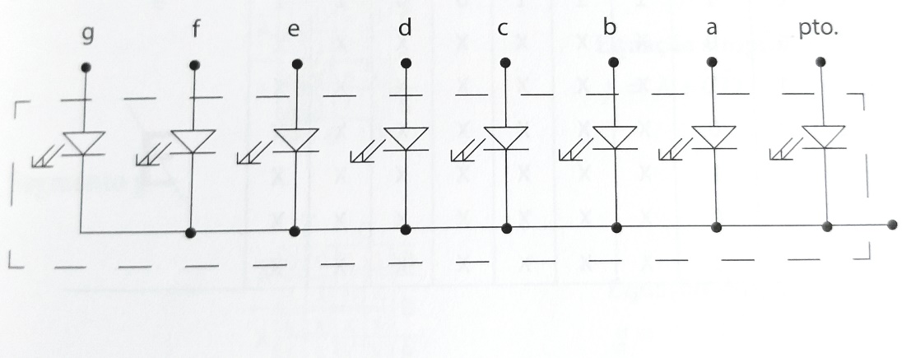

6) O CI 7448 é um decodificador driver BCD para 7 segmentos. Quais saídas deste CI devem estar acionadas (nível 1) para ser indicado o número 5 no display?
a) a f g c b;
b) a c d e f;
c) b c e d g;
d) a c d f g.

7) Tanto o CI 7447 quanto o 7448 possuem entre os seus terminais, mais precisamente o terminal 3, um recurso para efetuar o teste dos LED’s do display. O que este teste indica e que nível ( 0 ou 1) devemos aplicar no pino 3?
R: Ele realiza o teste dos segmentos e é aplicado o nível 1.

8) No que se refere aos CI’s temos principalmente duas tecnologias a TTL e a CMOS. Uma importante diferença entre estas famílias é a tensão de alimentação, que na TTL é de 5V e na CMOS varia entre 3 a 18V. Vimos que o 7447 e o 7448 são decodificadores BCD para acionar display’s de 7 segmentos da família TTL.Qual CI da família CMOS tem esta mesma atribuição, ou seja, de atuar com decodificador para display de 7 segmentos.
R: O CI utilizado será o BCD 8421.

